В день образования уголовного розыска МВД России начальник 6 оперативно-розыскной части ОУР УВД по СВАО рассказал о своей службе
05.10.2015
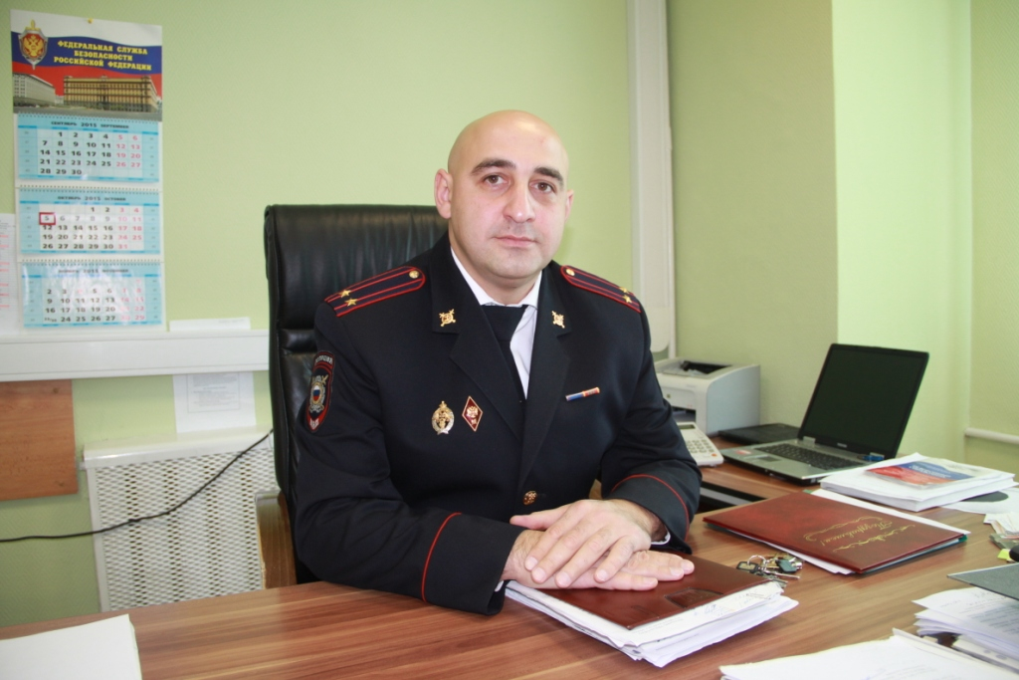
В день образования уголовного розыска МВД России начальник 6 оперативно-розыскной части ОУР УВД по СВАО М.Р. Мучминов рассказал о своей службе.
- Марат Раджабович, расскажите, пожалуйста, о себе, о своём стаже работы в полиции.
Родился на Дальнем Востоке страны. Сейчас мне 38 лет. После окончания в 1998 году Белгородского юридического института МВД России, был направлен на службу в УВД по Магаданской области, где начал свою работу в должности оперуполномоченного. В 2000 году был переведен для дальнейшего прохождения службы в подразделения столичной милиции. Работал на различных оперативных должностях в УВД по СЗАО г. Москвы. В 2007 году перешел на службу в ГУ МВД России по Центральному Федеральному округу, где занимался борьбой с межрегиональной организованной преступностью общеуголовной направленности. В 2014 году был назначен на должность начальника 6 оперативно-розыскной части ОУР УВД по СВАО ГУ МВД России по г. Москве.
Общий стаж службы в полиции – более 20 лет, стаж оперативной работы – 17. За время работы и до настоящего времени ни дня не сомневался, что сделал правильный выбор, поступив на службу в полицию.
- Каков обобщенный портрет организованной преступности сегодня?
В целом организованная преступность – это форма преступности, для которой характерна устойчивая преступная деятельность групп лиц, заранее объединившихся для совершения одного или нескольких преступлений. ОПГ отличает высокий уровень сплоченности ее участников, планирование преступлений, долговременный характер деятельности, распределение ролей, наличие общей кассы, так называемого «общака», а также стремление к постоянному обогащению, зачастую высокий уровень технической оснащенности.
Сегодня организованная преступность остается одной из актуальных проблем Российского общества, тем более в период экономического кризиса, роста безработицы, снижения уровня доходов населения. На данный момент основные направления преступности – это совершение корыстно-насильственных преступлений, таких как бандитизм, разбойные нападения, грабежи, кражи, мошенничества, а также преступления, совершенные в сфере незаконного оборота оружия и наркотиков. Также, немалую долю преступлений, совершенных в составе ОГ, составляют преступления экономической направленности. На сегодняшний день в каждом подразделении системы МВД России на региональном уровне, в структуре уголовного розыска, сформированы и успешно осуществляют свою работу оперативно-розыскные части по борьбе с организованной преступностью.
- Сейчас вы трудитесь в УВД по СВАО. Какими преступлениями занимается ваша оперативно-розыскная часть, что находится в вашем ведении? С выявлением и раскрытием, каких преступлений чаще всего приходится иметь дело вашим подчиненным, какие составы являются самыми сложными?
6 оперативно-розыскная часть включает в себя: отделение по борьбе с организованными преступными формированиями, лидерами, авторитетами преступной среды; подразделения по борьбе с этническими преступными группами, состоящими из представителей Среднеазиатских, Закавказских и Северо-Кавказских Республик; отделение по борьбе с похищениями и торговлей людьми, вымогательством, а также по борьбе с преступлениями, связанными с организацией незаконной миграции. Название подразделений оперативно-розыскной части говорит само за себя.
В основном сотрудники нашего подразделения заняты выявлением и раскрытием корыстно-насильственных преступлений. Повторюсь, но все же деятельность любой организованной преступной группы преследует цель наживы, преступного обогащения. В первую очередь, это серийные разбойные нападения на граждан и организации, с использованием оружия, похищения людей, вымогательства, квалифицированные грабежи и кражи.
В последнее время участились факты совершения преступлений в составе организованной группы в сфере недвижимости. Квартиры в столице были и остаются одним из самых ликвидных товаров, который всегда можно дорого и быстро продать. Поэтому взоры преступников нацелены на хищение и получение прав собственности на недвижимое имущество.
От преступных действий страдают малозащищенные слои населения: пенсионеры, одинокие люди, а также лица, подвергшиеся алкоголизму и наркомании, являющиеся собственниками квартир. Как правило, мошеннические действия сопряжены с похищениями данной категории граждан, насильственным перемещением их в другие субъекты РФ, зачастую последующим лишением жизни.
В свою преступную деятельность мошенники вовлекают представителей органов государственной власти, нотариата, социальных работников. При этом свои преступные действия по переходу прав собственности маскируют под вполне законную риэлтерскую деятельность.
По выявлению и раскрытию указанных преступлений, полицейскими нашего подразделения проводится целенаправленная работа.
Особое внимание уделяется борьбе с этнической организованной преступностью. Эта проблематика стоит очень остро, так как львиная доля удельного веса преступлений в составе ОГ в столице, совершается выходцами из Средней Азии и Кавказа. На мой взгляд, это связано с низким уровнем социально-экономического развития данных регионов, высокой безработицей, недостаточным уровнем образования, миграционными процессами в государствах, а также значительным притоком граждан в столичный регион. Поэтому, сотрудники нашего подразделения в целях успешного выполнения задач в этой сфере, должны знать и понимать особенности менталитета и психологии представителей этнических диаспор, принципы распределения сфер преступной деятельности между ними. Выполнение поставленной перед органами внутренних дел задачи борьбы с этническими преступными группами преследует цель гармонизации межнациональных отношений, укрепления единства многонационального народа нашей страны и создания условий для его полноценного развития.
- Какие уголовное дела, по вашему мнению, наиболее интересные?
Несомненно, каждое раскрытое преступление является интересным. Процесс раскрытия каждого преступления по своему интересен, имеет свои особенности и нюансы. Хотя алгоритм действий сотрудников полиции и набор оперативно-розыскных мероприятий практически неизменен, но не бывает двух одинаковых преступлений. В каждом случае все зависит от обстоятельств совершенного преступления, объектов преступных посягательств, личности преступников, наличия у них криминального опыта и их национальной принадлежности.
Наверно, все-таки чуть больше запоминается задержание преступников с поличным, когда грамотные и выверенные действия оперативников приводят к пресечению преступления во время его совершения, либо непосредственно после, когда удается предотвратить наступление тяжких последствий, сработать на опережение.
Например, в июне этого года оперативниками 6 ОРЧ проводился комплекс оперативно-розыскных мероприятий в отношении участников этнической организованной преступной группы, специализировавшихся на совершении квалифицированных квартирных краж в столице. Сразу же, после совершения очередной кражи на сумму более 3 миллионов рублей в ночное время, преступники были пойманы с поличным. Тщательная конспирация, совершение преступления в то время, когда весь город спит, не помогли злоумышленникам избежать задержания и привлечения к уголовной ответственности. Впоследствии установлена их причастность к совершению еще 5-ти квартирных краж на территории столицы. В настоящее время все участники преступления арестованы.
- Работы в уголовном розыске всегда много. Помимо работы чем занимаетесь, и остается ли у вас вообще свободное время?
С учетом стоящих перед нами задач и объема работы свободного времени остается немного. Когда выпадает такая возможность, конечно, стремлюсь провести время с женой и детьми, а также заняться чтением классической и научно-публицистической литературы. Не ленюсь ходить после работы в спортзал. Хотелось бы отметить, что руководство УВД по СВАО ГУ МВД России по г. Москве в лице начальника Сергея Юрьевича Скубака и его заместителя Шамиля Мансуровича Сибанова, уделяют спорту большое внимание. На постоянной основе наше руководство проводит спортивные праздники и мероприятия, где и сами с удовольствием принимают участие. Считаю это очень позитивным моментом. Во-первых, каждый сотрудник полиции имеет возможность развиваться физически, быть подтянутым и стройным. Во-вторых, командные состязания укрепляют дух коллектива, сплачивают людей, развивают доверие друг к другу, что очень важно в нашей работе, заряд отличным настроением всегда идет на пользу.
- В день службы, что бы вы пожелали своим коллегам, сотрудникам?
В день уголовного розыска желаю всем сотрудникам нашей службы крепкого здоровья, терпения, надежного тыла и, как говорится – оперской удачи. Пусть у всех в работе будет только позитивный настрой на выполнение очень важной стоящей перед нами задачи – охраны жизни, здоровья, собственности наших соотечественников, защиты интересов общества и государства.
Пресс-служба УВД по СВАО

Адрес страницы: http://ostankino.mos.ru/presscenter/news/detail/2202849.html
Управа Останкинского района города Москвы

